UNIVERSIDAD DE LAS FUERZAS ARMADAS

FACULTAD DE CIENCIAS DE LA COMPUTACION

INTERFACES Y MULTIMEDIA

NRC 9909



DESARROLLAR LA PERCEPCIÓN VISUAL DE LA FORMA, DEL COLOR Y DE LA LUZ MEDIANTE LA REALIZACIÓN DE BOCETOS EN LOS QUE MANEJE LA PERSPECTIVA DEL COLOR

AUTOR: DAVID REYES

**INTRODUCCION**

En este informe, presentaré el proceso y los resultados de mi trabajo para desarrollar la percepción visual de la forma, el color y la luz. Para lograr este objetivo, realicé bocetos en los que manejé la perspectiva del color utilizando materiales y técnicas de aplicación de color. El boceto que elegí para este trabajo fue el diseño de la página principal de una página web. Utilicé la herramienta explicada en clase, Adobe Color (https://color.adobe.com/es/create/color-wheel), para aplicar la regla de armonía de color en mi trabajo. En este informe, explicaré por qué utilicé los colores que elegí, cómo combiné y distribuí los colores en mi diseño y justificaré cómo apliqué la regla de armonía de color utilizando la herramienta Adobe Color.

**OBJETIVOS**

Desarrollar la percepción visual de la forma, del color y de la luz mediante la realización de bocetos en los que se maneje la perspectiva del color, utilizando materiales y técnicas de aplicación de color. Esto se logrará a través del uso de herramientas como Adobe Color para aplicar reglas de armonía de color y mejorar la percepción visual.

**MARCO TEÓRICO**

**Conceptos básicos del color**

**Tono:** Es el identificador habitual de un color por el nombre de su matiz dominante: rojo, verde, amarillo, etc.

**Saturación:** Es la intensidad del color, si el color parece más sutil o más vivo.

**Valor:** Se refiere a la oscuridad o la claridad de un color.

**Armonia del color**

La armonía del color se refiere al conjunto de técnicas que se aplican a la creación de un color para lograr cierto equilibrio en la interacción de los colores que lo componen. También se denomina así al efecto estético de calma que ese equilibrio produce en el espectador

**Análogos:** Los colores análogos son aquellos que se encuentran uno al lado del otro en la rueda de colores y comparten un color base.

**Monocromáticos:** Un esquema de color monocromático utiliza variaciones en la luminosidad y la saturación de un solo color.

**Triada:** Un esquema de color triádico utiliza colores que están uniformemente espaciados alrededor de la rueda de colores.

**Complementarios:** Los colores complementarios son aquellos que se encuentran opuestos en la rueda de colores. Cuando se combinan, crean un alto contraste2.

**Separación complementaria:** Un esquema de color de separación complementaria utiliza un color y los dos colores adyacentes a su complementario en la rueda de colores.

**Doble separación complementaria:** Un esquema de color de doble separación complementaria utiliza dos pares de colores complementarios con un espacio entre ellos en la rueda de colores.

**Cuadrados:** Un esquema de color cuadrado utiliza cuatro colores dispuestos en dos pares complementarios.

**Compuestos:** Un esquema de color compuesto combina colores adyacentes y complementarios.

**Tonos:** Los tonos se crean al agregar gris a un color, lo que reduce su saturación.

Algunos conceptos importantes en la armonía del color son:

**ACTIVIDAD**

Para este proyecto se ha elegido crear una página de una farmacéutica, la cual tendrá como objetivo presentar medicamentos para los malestares que produce la tos, para el final tener un formulario en los que el usuario podrá ingresar información de contacto para poderle vender los productos.

En cuestion de la paleta de colores se usó la regla de monocromáticos para elegir la paleta de colores, ya que en el caso de una página web de una farmacéutica, se recomienda utilizar colores que transmitan calma, confianza, fiabilidad, seriedad y serenidad. Por ejemplo, el azul es uno de los pocos tonos que tienen una connotación positiva en todas las culturas.

**Rueda de colores:**

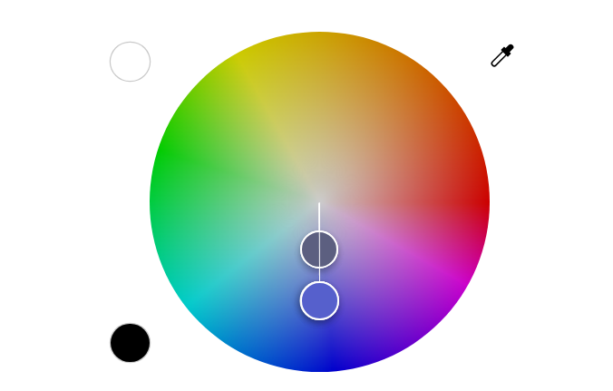

**Paleta de colores:**

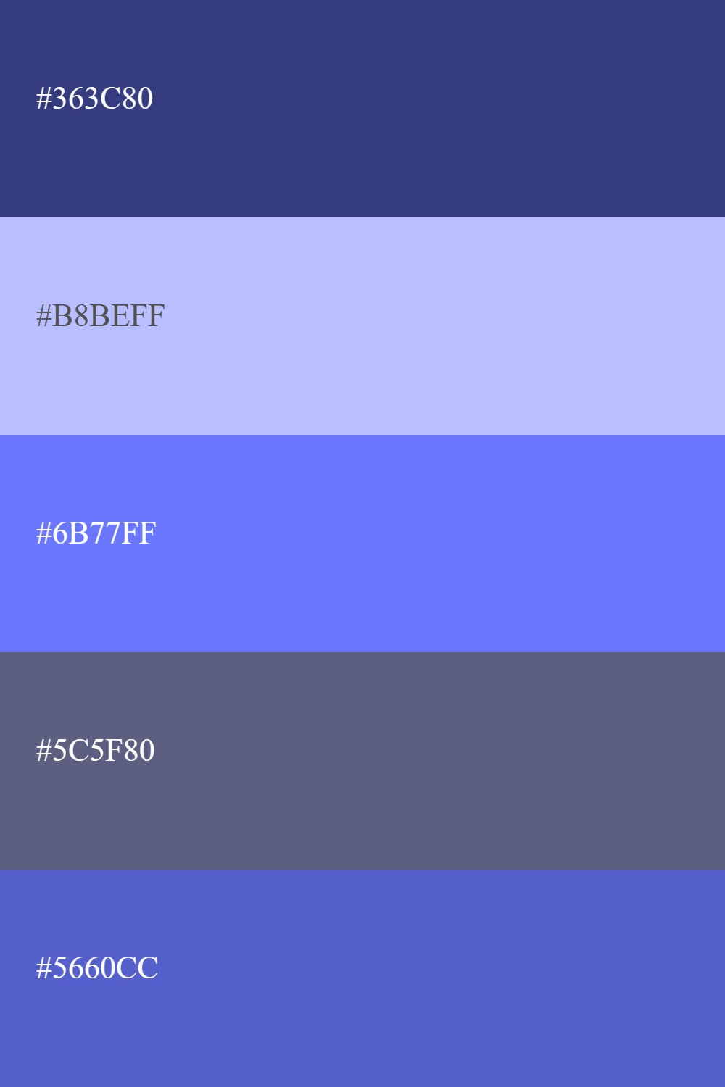

**Página creada**

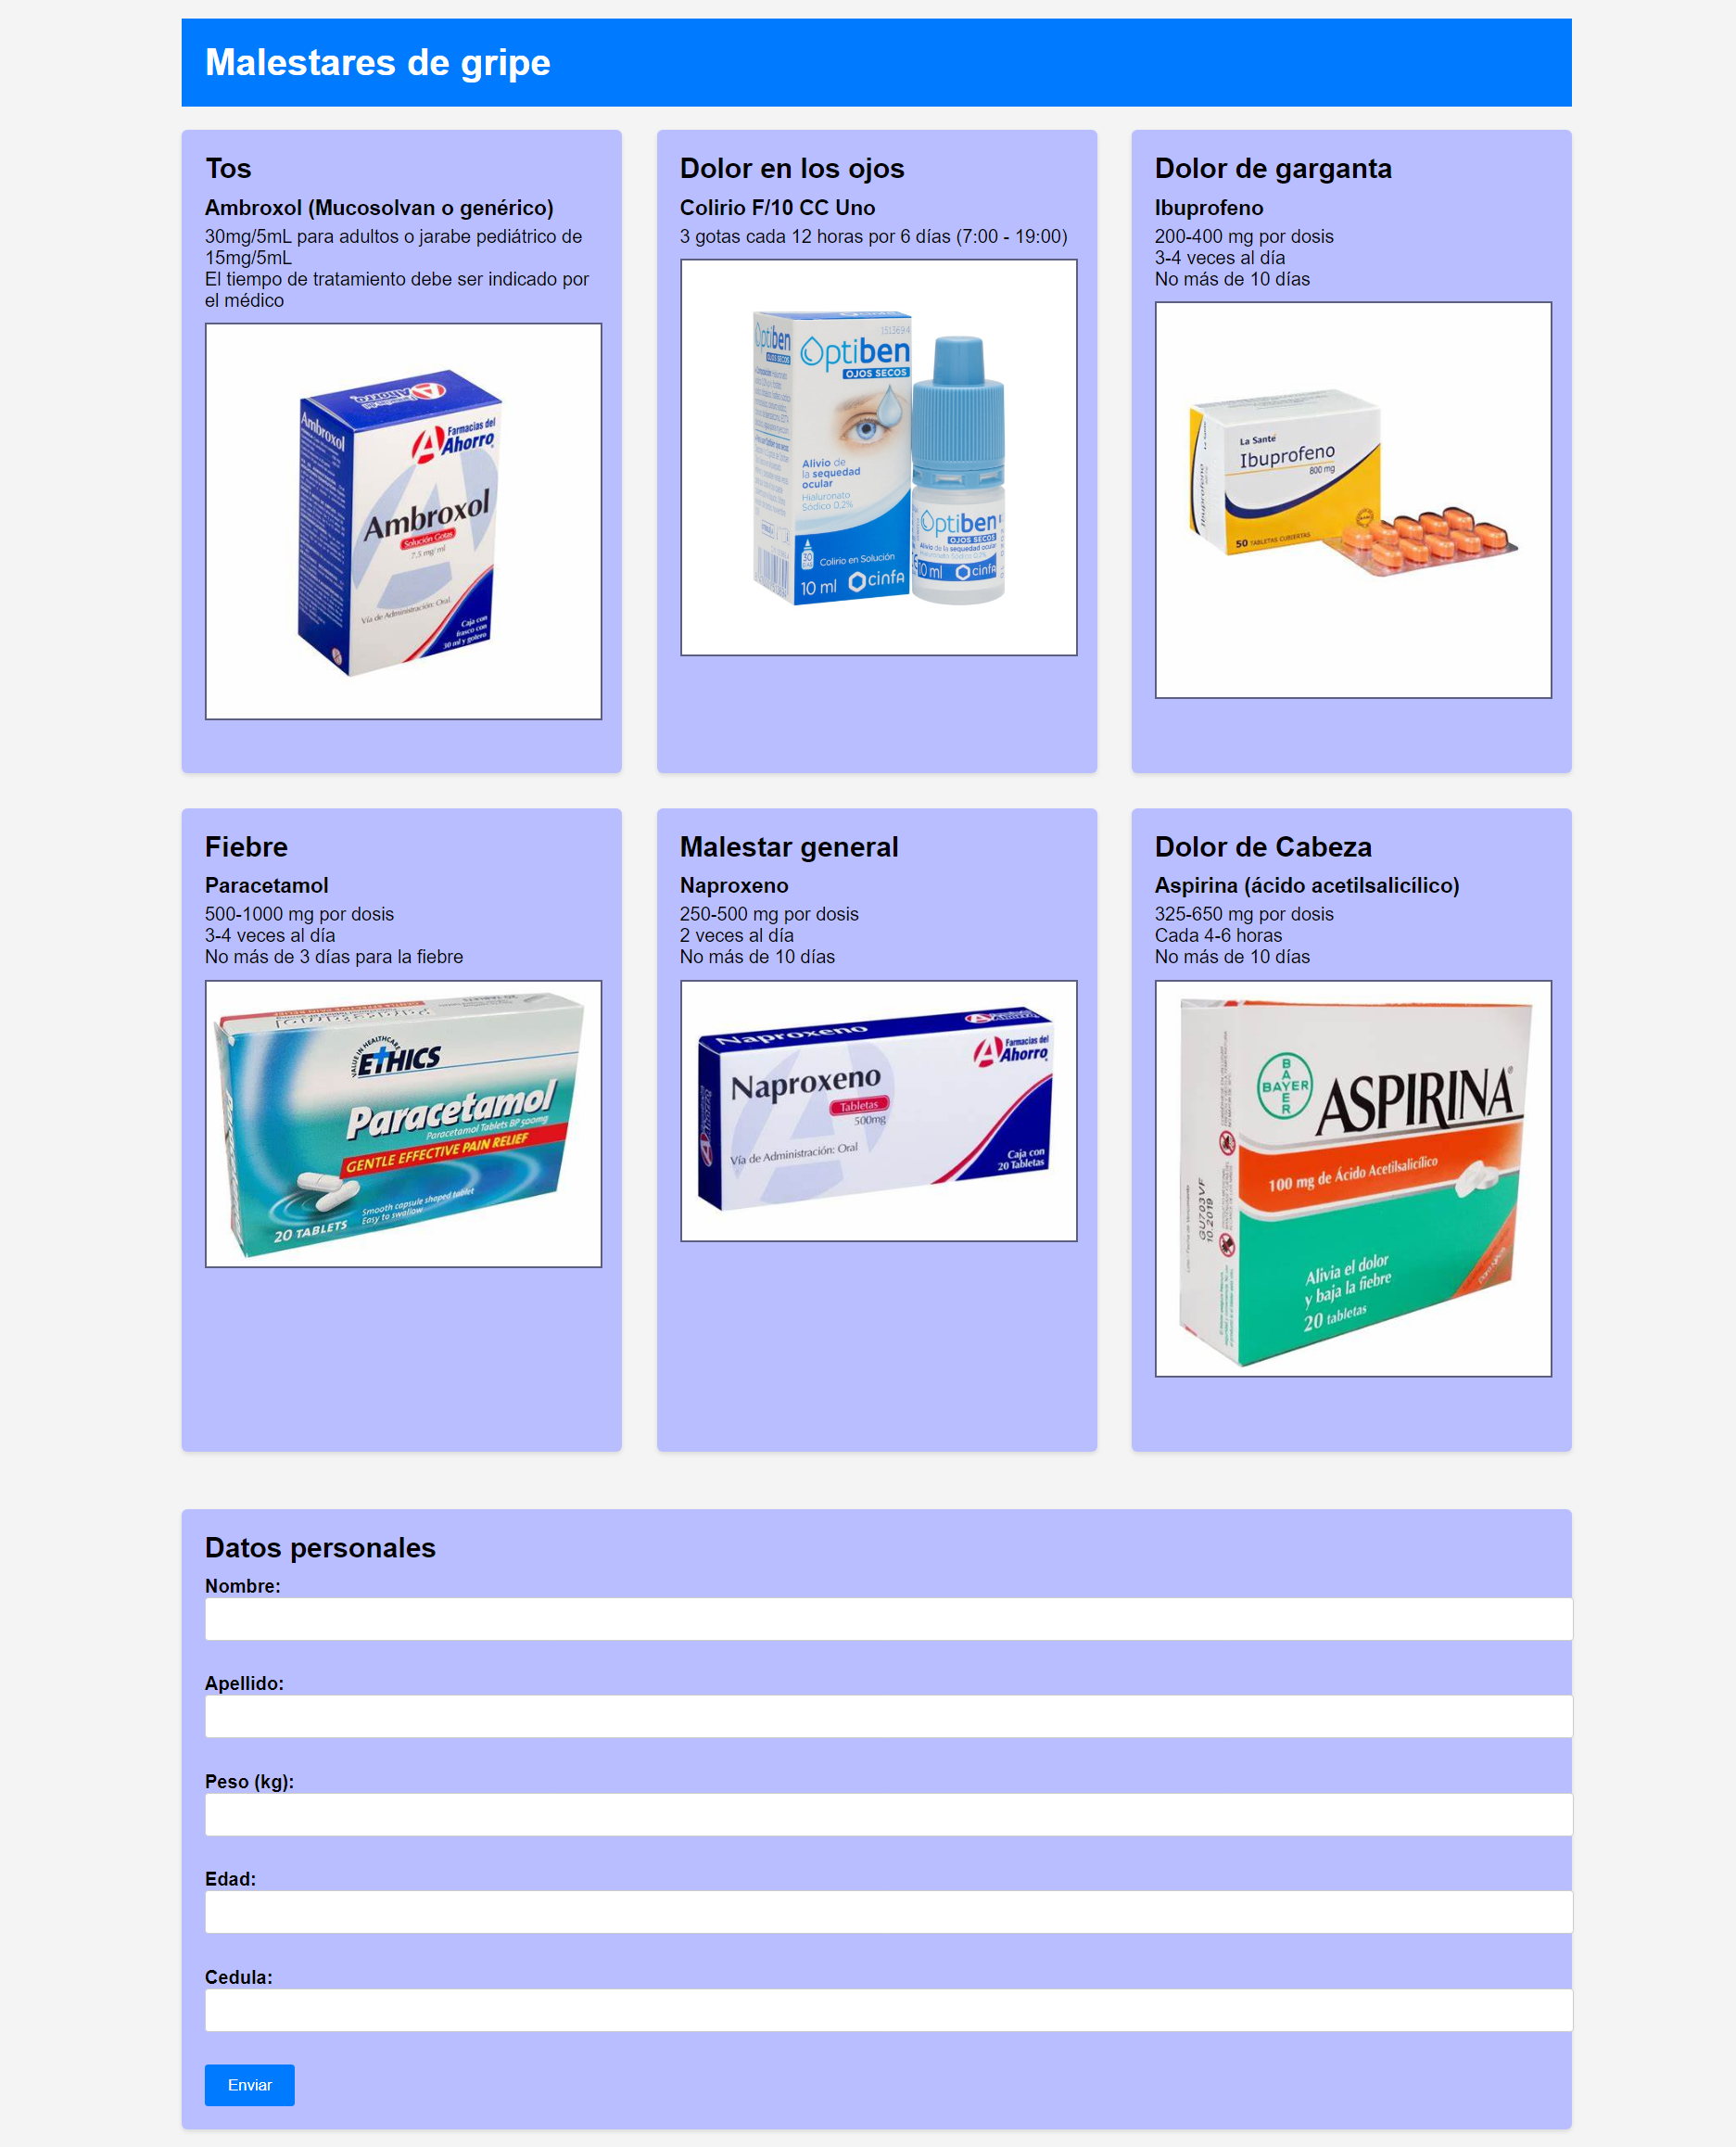

#6B77FF: Se usó para el color del header, además del color del botón.

#B8BEFF: Se usó para los contenedores de los medicamentos y del formulario de datos personales

#5C5F80: Se ustó para los bordes de las imágenes.

#5660CC: Se usó como color para el botón al poner el mouse encima de este.

#363C80: En este caso no se usó este color, pero al ser el más oscuro de todos se podría usar para un footer al final de la página.

**CONCLUSION**

En conclusión, para desarrollar la percepción visual de la forma, del color y de la luz mediante la realización de bocetos en los que se maneje la perspectiva del color, es importante tener en cuenta conceptos básicos del color como el tono, la saturación y el valor. Además, es fundamental conocer las reglas de armonía de color y cómo utilizar herramientas como Adobe Color para aplicar estas reglas en los bocetos. Esto permitirá crear combinaciones de colores efectivas y atractivas que transmitan el mensaje deseado y logren un equilibrio armónico en la interacción de los colores.

**RECOMENDACIONES**

Si se está diseñando una página para una farmacéutica y se han elegido colores azules, aquí hay algunas recomendaciones que podrían ser útiles:

* Considera utilizar una paleta de colores análogos o monocromáticos en tonos de azul para crear una apariencia cohesiva y armoniosa.
* Si deseas agregar contraste, puedes utilizar un color complementario al azul, como el naranja, en pequeñas cantidades para resaltar elementos importantes.
* Asegúrate de que los colores elegidos transmitan el mensaje y la imagen deseada para la farmacéutica. Por ejemplo, los tonos de azul claro pueden transmitir una sensación de calma y confianza.
* Utiliza herramientas como Adobe Color para experimentar con diferentes combinaciones de colores y encontrar la paleta que mejor se adapte a tus necesidades.

**BIBLIOGRAFÍA**

Arte, J. C. (2021). Conceptos básicos de la teoría del color. *Juegos con Arte*. https://juegosconarte.es/miscelanea/conceptos-basicos-de-la-teoria-del-color/

Colaboradores de Wikipedia. (2023). Armonía cromática. *Wikipedia, la enciclopedia libre*. https://es.wikipedia.org/wiki/Armon%C3%ADa_crom%C3%A1tica

*Crear paleta de colores*. (s. f.). https://paletadecolores.online/crear-paleta/